Отчёт по лабораторной работе 2

Архитектура компьютеров и операционные системы

Кенан Гашимов НКАБд-02-23

Содержание

# 1 Цель работы

Нужно изучить идеологию и научиться применять средства контроля версий, получить практические навыки работы с системой git.

# 2 Ход работы

Для начала работы с GitHub необходимо было зарегистрироваться.

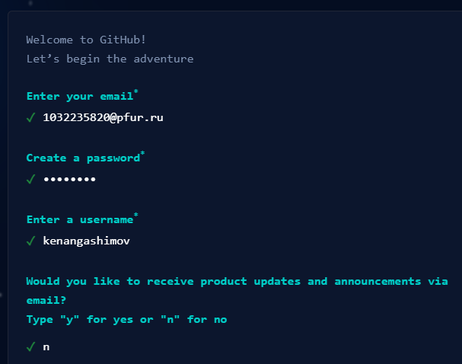

Figure 1: Регистрация профиля

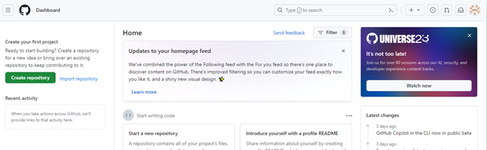

Figure 2: Пустой профиль

Затем я нашел на GitHub шаблонный репозиторий и создал свой собственный.

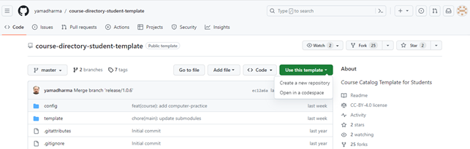

Figure 3: Шаблон преподавателя

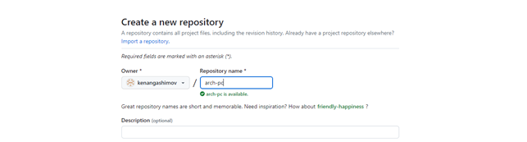

Figure 4: Использую шаблон

Для дальнейшей работы мне потребовалось сгенерировать ключ идентификации.

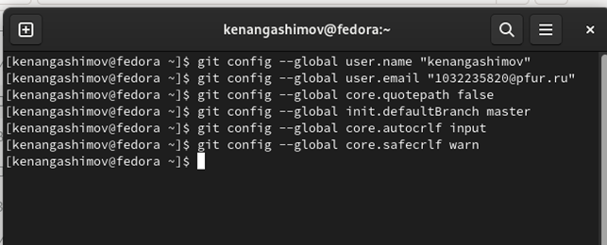

Figure 5: Генерирую SSH ключ

Затем я добавил свой ключ на GitHub.

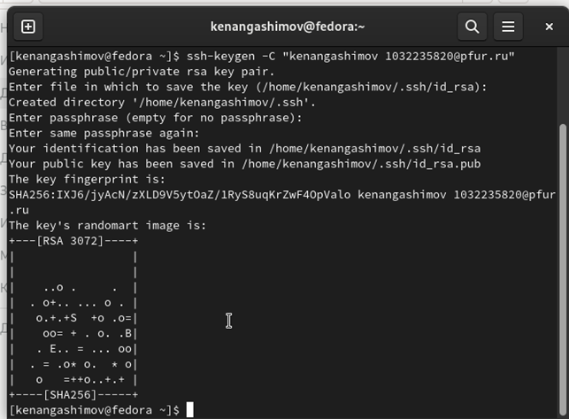

Figure 6: Импорт ключа

После этого я создал рабочий каталог.

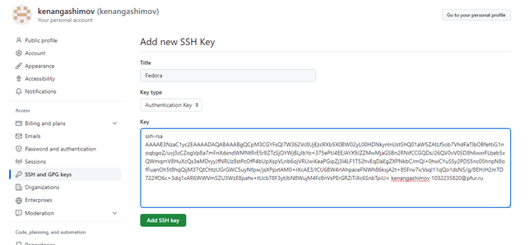

Figure 7: Создание папок

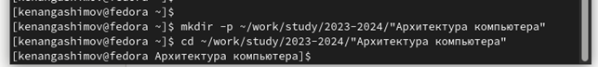

Figure 8: Клонирование репозитория

Теперь я могу создавать курс и использовать систему контроля версий GitHub.

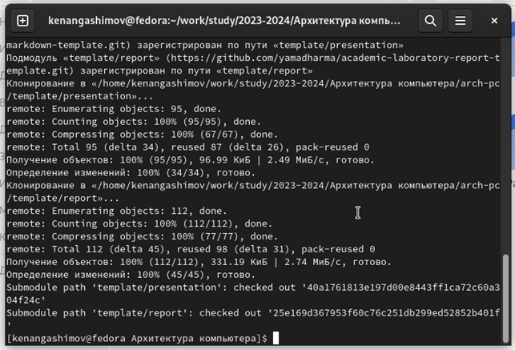

Figure 9: Использую Make для создания папок

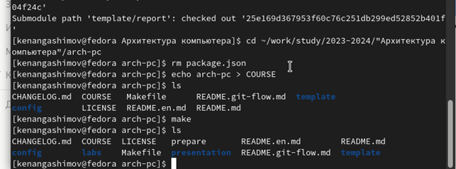

Figure 10: Загрузка в репозиторий

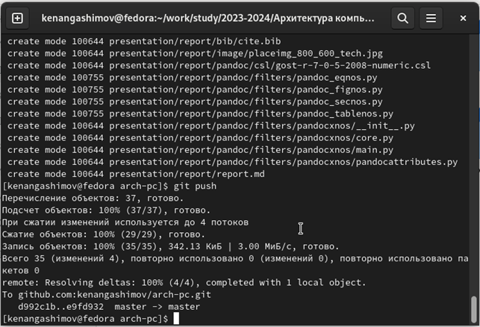

Figure 11: Файлы и папки в репозитории

# 3 Выводы

Я получил навыки по работе с системой контроля версий GitHub.